東京都サービス付き高齢者向け住宅整備事業等 住宅事業者向け説明会
参 加 申 込 書

03-5388-1481
FAX

平成31年４月 日
氏 名
所 属
連 絡 先 | 電話：  FAX：  Ｅメール：
参加者氏名
※お預かりした個人情報は、説明会開催に係る事務目的以外には使用いたしません。
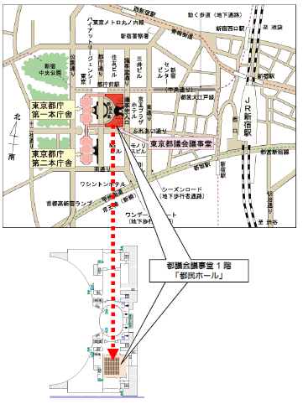
【開催概要】
日 時 平成３１年4月25日（木）
午後２時30分から４時まで
会 場 東京都新宿区西新宿２－８－１
都議会議事堂１階 「都民ホール」

【申込み先・問合せ先】
東京都住宅政策本部住宅企画部民間住宅課
高齢者住宅担当
電話：03-5320-4947
FAX：03-5388-1481
Eメール：
S1090103@section.metro.tokyo.jp

【申込み方法】
・上記申込書に必要事項を記入の上、ＦＡＸ、Eメールのいずれかによりお送りください。
・Ｅメールの場合、件名に「サ高住事業説明会参加申し込み」の明記をお願いします。

【申込み期限】
平成31年4月24日（水）午前中必着

